Einfügen einer neuen Datenklasse in DiversityPhone

# Import der Zugehörigen Tabelle

**Projekt DiversityService  
Im Entity Framework Designer**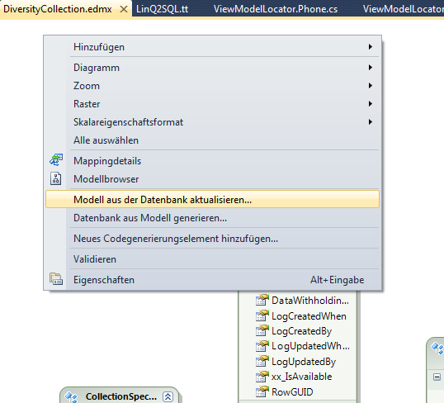

# Anlegen der (reduzierten) Modellklasse

**Im DiversityService.Model Projekt**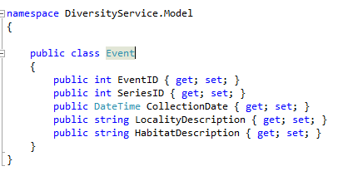

# Einfügen der nötigen Zugriffsmethoden

**Im DiversityService Projekt**  
In das IDiversityService Interface  
In die DiversityService Implementierung  
🡪Bilden von der Enitity Framework Modelklasse auf das reduzierte Datenmodel ab.

[OperationContract]

IEnumerable<Term> GetStandardVocabulary();

# Anlegen einer annotierten identischen Modellklasse

**Im DiversityPhone Projekt,   
Ordner Model**

Eventuell nur auf dem Mobilgerät verwendete Properties einfügen (IsModified z.B.)

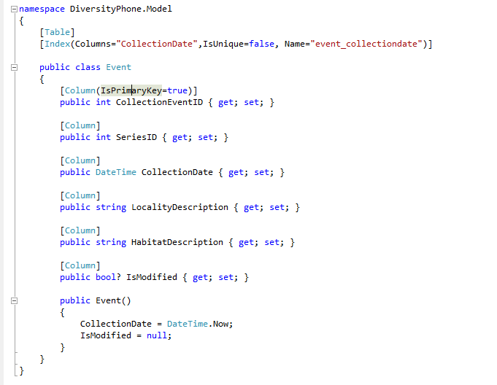

# Anlegen einer Tabelle im DatenKontext

**Im DiversityPhone Projekt,   
DiversityDataContext**

public Table<Event> Events;

# Einfügen der nötigen Zugriffsmethoden

**Im DiversityPhone Projekt,   
Ordner Services**

In das IOfflineStorage bzw. IOfflineFieldData Interface  
In die OfflineStorage Implementierung

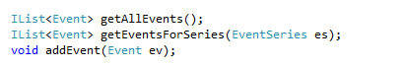

# ViewModels der gewünschten Seiten/Elemente anlegen

**Im DiversityPhone Projekt,   
Im Ordner ViewModels**

public class EditEVVM : ReactiveObject

public class ViewEVVM : ReactiveObject

public class EventVM : ReactiveObject

# Seiten- ViewModels im ViewModelLocator registrieren

**Im DiversityPhone Projekt,   
Im Ordner ViewModels**

* IOC Constructor Lambda
* Zugriffs-Property:

public ViewEVVM ViewEV { get { return _ioc.Resolve<ViewEVVM>(); } }

# View erstellen

**Im DiversityPhone Projekt,   
Im Ordner View**

PortraitPage Template

🡪DataContext der Seite per Binding auf das ViewModel setzen:

DataContext="{Binding Source={StaticResource Locator}, Path=ViewEV}"

# Seite registrieren

**Im DiversityPhone Projekt,   
Im Ordner Services**

🡪Zum Page enum hinzufügen

🡪Im NavigationService eintragen (Navigate() und evtl. noch mehr Message Listener für Select oder Edit Nachrichten)